Inovační fond

Obecně
Zdroj: https://ec.europa.eu/clima/eu-action/funding-climate-action/innovation-fund_en

Inovační fond je rozsáhlý dotační program Evropské Unie, který míří na inovativní nízkouhlíkové technologie a jejich využití. Hlavním cílem fondu je snižování emisí a výzkum a implementace průlomových technologií.
Fond míří na podporu:
- Energeticky náročných odvětví
- Obnovitelných zdrojů energie
- Ukládání energie a akumulace
- Zachytávání, ukládání a znovuvyužití skleníkových plynů (CCS, CCU, atd.)
Program je naplánován do roku 2030 s plánovanou alokací 25 miliard euro. Míra a typ podpory se liší na dva druhy:
- malé projekty s celkovou kapitálovou náročností do 7,5 milionu euro – podpora až 60 % procent veškerých kapitálových nároků
- velké projekty s celkovou kapitálovou náročností nad 7,5 milionu euro – podpora až 60 % dodatečných kapitálových a provozních nákladů

Schéma čerpání dotace

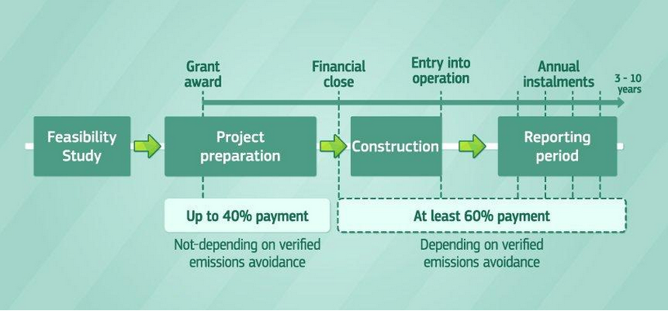

Podkladem je kvalitní studie proveditelnosti. Schválený projekt dostane až 40 % schválené dotace v přípravném procesu a následně zbylou část postupně dle úspěšnosti plnění. Minimálně musí dojít k úspoře 75 % emisí navržených ve studii proveditelnosti, aby se žádná část dotace nemusela vracet.

Rozvojová pomoc (PDA)

Pokud projekt nebude porotou vybrán k přímé finanční podpoře, může získat tzv. Rozvojovou Pomoc od Evropské Investiční Banky. Ta slouží k doplnění a zkvalitnění žádosti, aby byl uchazeč v příštím kole úspěšný. Získaní PDA je podmíněna splněním Redukce emisí skleníkových plynů, Míry inovace a zisku aspoň 50 bodů Pokročilosti projektu

Kritéria dotace

Redukce emisí skleníkových plynů (GHG emission avoidance)
- K redukci emisí ze studie proveditelnosti musí dojít v prvních 10 letech od počátku fungování projektu
- Musí být dosaženo aspoň 75 % projektované redukce emisí

Míra inovace (Degree of Innovation)
- Podmínka průlomových technologií
- Konzistence s klimatickými cíli Uhlíkové Neutrality EU k roku 2050

Pokročilost projektu (Project Maturity)
- Stupeň připravenosti žadatele investovat
- Pokročilost projektu (vyjádřena v procentech) – 1 % = studie proveditelnosti; 100 % = podmíněné investiční rozhodnutí

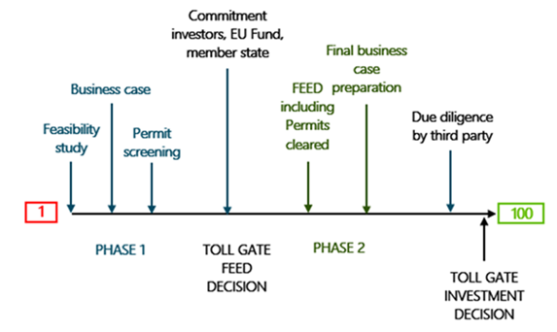
Schéma pokročilosti projektu

Scalability (rozsáhlost – nýnější i potenciální)
- Tržní potenciál k roku 2050
- Počet a rozsah přihlášek do Inovačního fondu
- Očekávaný pokles nákladů
- Dostupnost potřebných zdrojů

Efektivita nákladů (Cost Efficiency)
- Propočet dodatečných kapitálových a operativních výdajů
- Výpočet celkového výdaje na ušetřenou 1 t CO2ekv

Inovační fond není veřejnou podporou a lze jej tedy kombinovat s jinou podporou rámci Nařízení o blokových vyjímkách (GBER).

